小型医疗污水处理设备

操
作
手
册

潍坊正奥环保水处理设备有限公司
24小时技术支持：15315362255
一﹑概述
★简介
正奥远航系列小型医疗污水处理设备是我公司在深入研究国内外同类产品先进技术的基础上，经过多年的探索、创新和实践，采用最新工艺和特殊优质材料研制而成。该产品具有规格齐全，产物纯净、操作方便、运行费用低﹑故障率低、使用寿命长的显著特点，其综合性能居国内领先水平。
针对于医疗污水水质中含有大量的细菌、病毒、虫卵等致病病原体，具有空间污染、急性传染和潜伏性传染等特征，危害性大的特点。我公司精心于臭氧消毒产品的开发研制，目前YH系列小型医疗污水处理设备已拥有十余个规格的产品，到目前为止，公司在全国各地已有大量的运行业绩，设备被广泛应用在口腔医院、口腔门诊、牙科诊所、美容整形、眼科、社区门诊、体检中心、宠物医院及门诊、小型畜牧实验室、手术室等污水处理。
二﹑产品使用
(一)结构特点及工作原理
★设备特点：
1.管道液位控制，有水自动感应自吸泵抽吸，没水设备自动停止，节能环保；
2.占地面积小、操作简单，便于移动；
3.全自动运行、整个系统无需专人管理；
4.无需土建水池、不用投加药剂、节约成本；
5.臭氧氧化消毒杀菌、灭菌率高达99%、消毒彻底；
6.无噪音产生、无化学药剂味道产生；
★工作原理：
臭氧消毒，其杀菌机理是破坏和氧化微生物的细胞膜、细胞质、酶系统和核酸，从而使细菌和病毒迅速灭活。臭氧以电解空气为原料,对医疗机构污水中含有的病源性微生物、细菌、病毒等杀灭率极高。
YH系列小型医疗污水处理设备采用物理方法处理污水，不需要添加药物，也不会有氯排放超标的现象，不产生后续投资费用。整套设备全自动运行，无需人员管理维护。
★执行标准：
■北京地区：《北京水污染物综合排放标准》（DB 11/307-2013）相关标准
■山东地区：《山东医疗污染物排放标准》（DB 37/596-2006）相关标准
■其他地区：《国家医疗机构污水排放标准预处理标准》（GB18466-2005）相关标准
★工艺流程
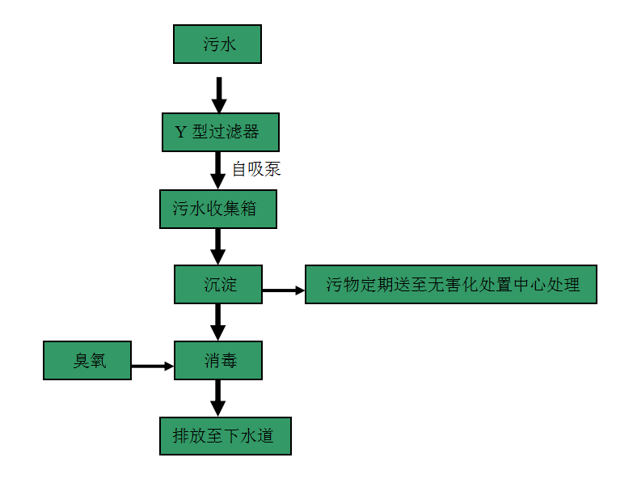
★规格参数
规格型号：YHYTH 最大流量：1.5m³/h
最大吸程：8m 最大扬程：25m
运行功率: ≤0.35KW 电源输入：AC220v
外形尺寸：A型：1300*600*1200Hmm （原生态聚氯乙烯复合化学材质）
B型：460×460×1100Hmm（PE材质+碳钢静电电泳喷塑材质）
C型：500×450×600Hmm（PE材质+碳钢静电电泳喷塑材质）
进水方式：自吸进水与自流进水双重功能
- 设备安装
★安装条件
1.设备应安装在室内最好避免阳光直射，设备工作温度环境要求不低于0℃。
2.安装设备处要有220V的电源插座及通风良好。
3.设备间地面尽可能铺设水泥地面或贴地砖（务必找平地面）。
★安装程序及注意事项
1．安装程序
因设备在出厂之前已经组装好，安装时只需选好位置，将进出水管路对接好即可。
2．安装注意事项
设备安装位置一般应选择离水源近，且操作比较方便的位置。安装时应注意留出一定的检修空间，以方便维护。
对于出厂时已装好的部件，开箱后应重新检查，对于松动的部件要拧紧。
（三）使用及操作
★使用前的准备和检查
1、打开设备护盖，检查检查各部件连接位置是否松动。
2、设备通电，查看自吸泵等电器元件工作是否正常（点动即可）。
3、严禁空机长期运行。
★设备运行使用
1、将设备进水、出水管路连接好，接入AC220V电源；
2. 首先启动设备进入操作系统界面，首先选择控制状态。运行状态为绿色，停止状态为红色。
手动控制状态：手动启动停止自吸泵、消毒泵。
自动控制状态：设备受液位信号控制，当检测到来水信号时设备启动运行，当来水信号取消时，设备按照所设定延时时间延时停机。
循环控制状态：设备完全受所设置时间控制，间歇式启动停止。
3、当采用自吸进水方式设备时，需要将设备内置抽吸泵内添加引水；
4、引水添加完成后方可运行；
5、设备安装参照安装图进行安装；
（四）注意事项：
1..设备应安装在室内最好避免阳光直射，设备工作温度环境要求不低于0℃。
2.设备运行时一定要保证电压稳定。
3.自吸泵通电前必须加引水，不能空转，空转易造成损坏。
4.关机停用时，应在所有设备停止运作后关闭设备自带电源开关。
5.设备运行时应定期巡视检查，发现异常状况及时处理。
（五）安装示意图：
YH-A型安装示意图
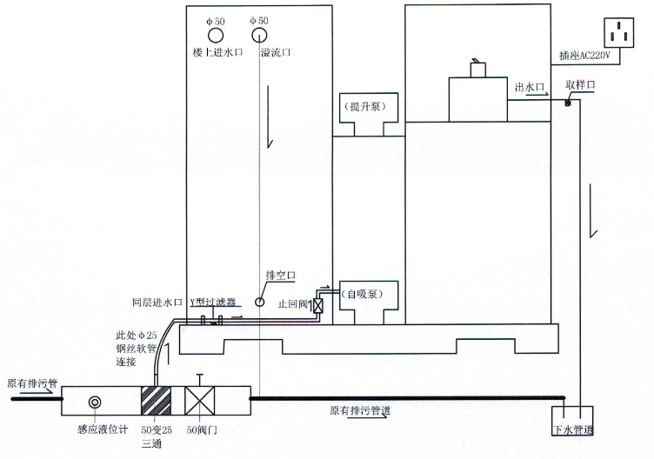

YH-B型安装示意图

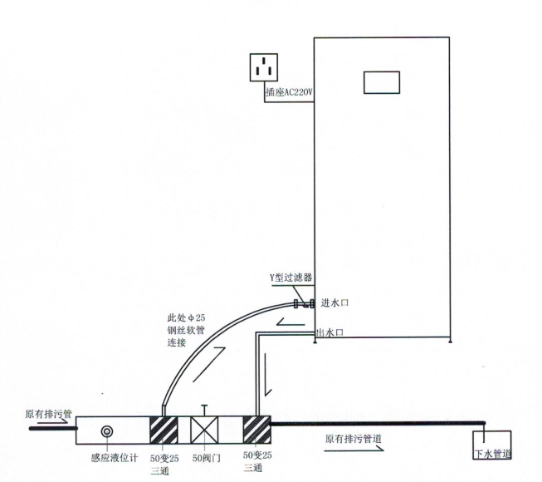

YH-C型安装示意图
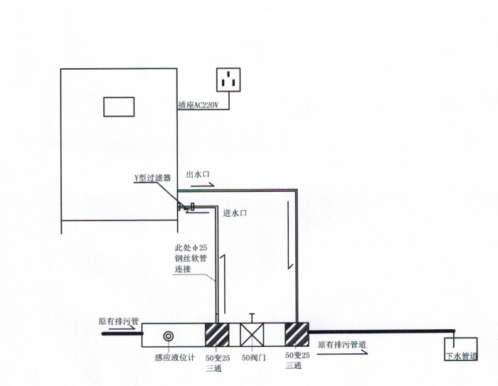
（六）操作流程图解：
1、上电进入开机界面，点击进入系统，进入设备运行界面。
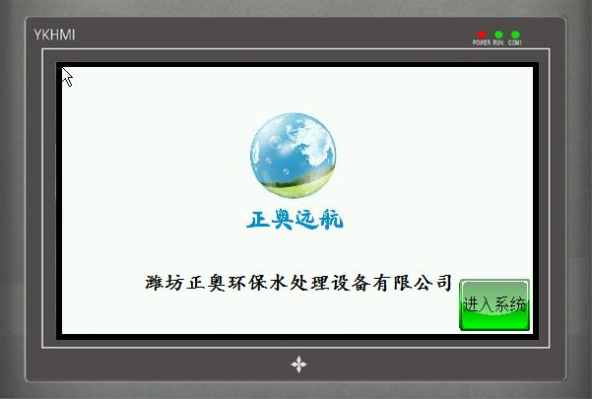
设备开机界面
2、进入运行操作界面，分为YH-77、YH-88两款控制系统；
（1）YH-77运行操作界面流程：启动设备进入操作系统界面，首先选择控制状态。运行状态为绿色，停止状态为红色。
A.手动控制状态：手动启动停止自吸泵、消毒泵。
B.自动控制状态：设备受液位信号控制，当检测到来水信号时设备启动运行，当来水信号取消时，设备按照所设定延时时间延时停机。
C.循环控制状态：设备完全受所设置时间控制，间歇式启动停止。
（2）YH-88运行操作界面流程：启动设备进入操作系统界面，首先选择控制状态。运行状态为绿色，停止状态为红色。
A.手动控制状态：手动启动停止自吸泵、消毒泵、提升泵。
B.自动控制状态：自吸泵、消毒泵受液位信号控制，当检测到来水信号时设备启动运行，当来水信号取消时，自吸泵、消毒泵按照所设定延时时间延时停机。提升泵受水箱液位信号控制，高液位启动，低液位停止。
C.循环控制状态：自吸泵、提升泵完全受所设置时间控制，间歇式启动停止。提升泵受水箱液位信号控制， 高液位启动，低液位停止。 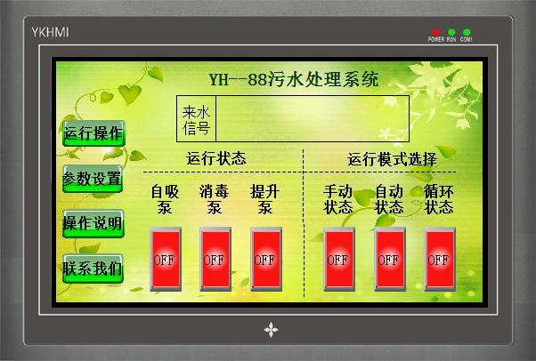
设备运行操作界面
3、运行模式选择完成后，进入参数设置界面设置各模式运行时间，建议自动模式下自吸泵延时时间1 Min，消毒泵延时时间3 Min;循环模式下运行时间5 Min，停止时间1 Min。用户可根据需要自行设定时间。
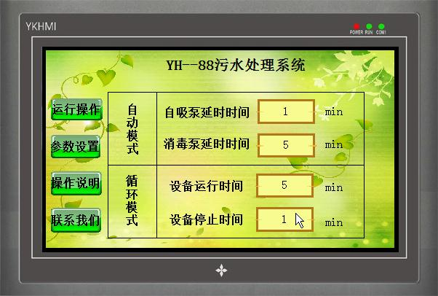
设备参数设置界面
4、操作说明界面和联系我们界面为方便用户了解设备操作和解决售后所用
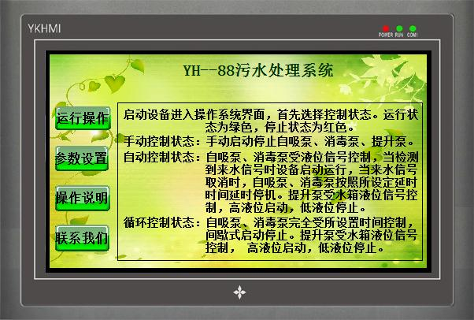
设备操作说明界面
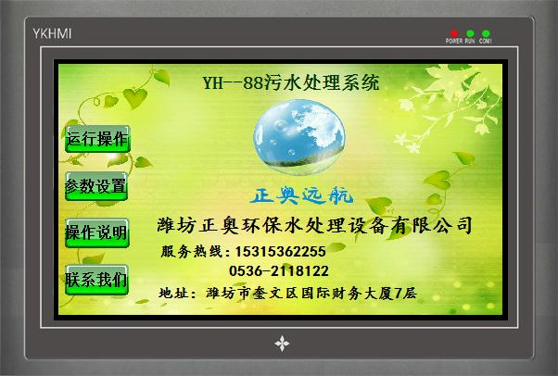
设备联系我们界面

故障处理
产品型号 | 运行操作
自吸型  YH-A  YH-B  YH-C | ★运行操作  设备参照安装图进行安装完毕后，进入运行阶段:  1、运行前应提前添加泵的引水，否则将无法吸水;  2、将控制器开启到自动状态下，设备即可自动运行;  3、循环模式时间是可调节的，用户可根据自己情况进行设定运行时间、停止时间;  ★故障处理  1、如果提升泵、增压泵不吸水，应检查是否泵内有引水。  2、如果出现溢水情况，请检查提升泵运行时间、停止时间设定是否合理。  3、如果出現溢水情况，请检查进水口Y型过滤器是否堵察，应每周清洗。  4、如果出现出水流量非常小，应将过滤器进行反洗，参照过滤器反洗说明进行;  5、如果出现出不吸水情况，应检查管路密封情况，防止漏气;  6、如出现设备间臭氧味道比较浓，应通风后检查管路密封情况，及时更换管路。
自流型  YH-A  YH-B  YH-C | ★运行操作  1、设备参照安装图进行安装完毕后，进入运行阶段。  2、将控制器开启到自动状态下，设备即可自动运行。  ★故障处理  1、如果出現溢水情况，请检查管道连接是否合理，是否出现排水管道低于进水管道。  2、如排水管道低于进水管道，应降低设备高度后再连接。  3、如出现设备间臭氧味道比较浓，应通风后检查管路密封情况，及时更换管路。

产品信誉卡
用户信息 | 名称： | 传真： | 电话：
 | 地址： | 邮编： | 联系人：
设备信息 | 合同号： | 交货期：
 | 设备型号： | 系列号：
故障简述

尊敬的用户您好：
感谢您购买我公司的产品！奉上信誉卡一份，供用户保留。
  - 凭此卡您可得到我公司的优惠服务和技术支持。
  - 收到设备后，请将信誉卡保留备用，并将此卡填写完整寄回我公司或由服务人员带回我公司存档。
  - 本设备保修壹年，终身维修，质保期内免费维修(制造商原因)。
  - 设备如有故障欢迎来电联系。
生产厂家：潍坊正奥环保水处理设备有限公司
电话：15315362255
邮箱：3305999262@163.com
网址http://www.zhengaohuanbao.com
声明:
在启动设备以前，请仔细阅读操作手册的全部内容！
切勿将手册遗失！产品质量保证不包括因使用不当而导致的损坏！

